在热带雨林能看到的鸟类
天堂鸟（Victoria’s Riflebird） 玫瑰果鸽(Rose-crowned Fruit Dove) 双眼无花果鹦鹉 (Double-eyed Fig Parrot) 金啸鹟(Golden Whistler)
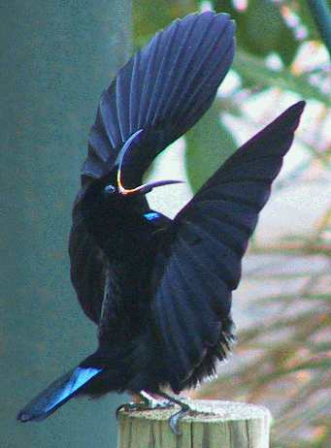
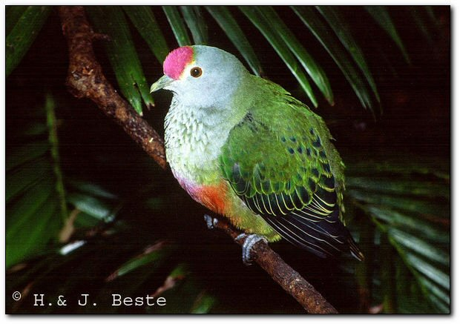
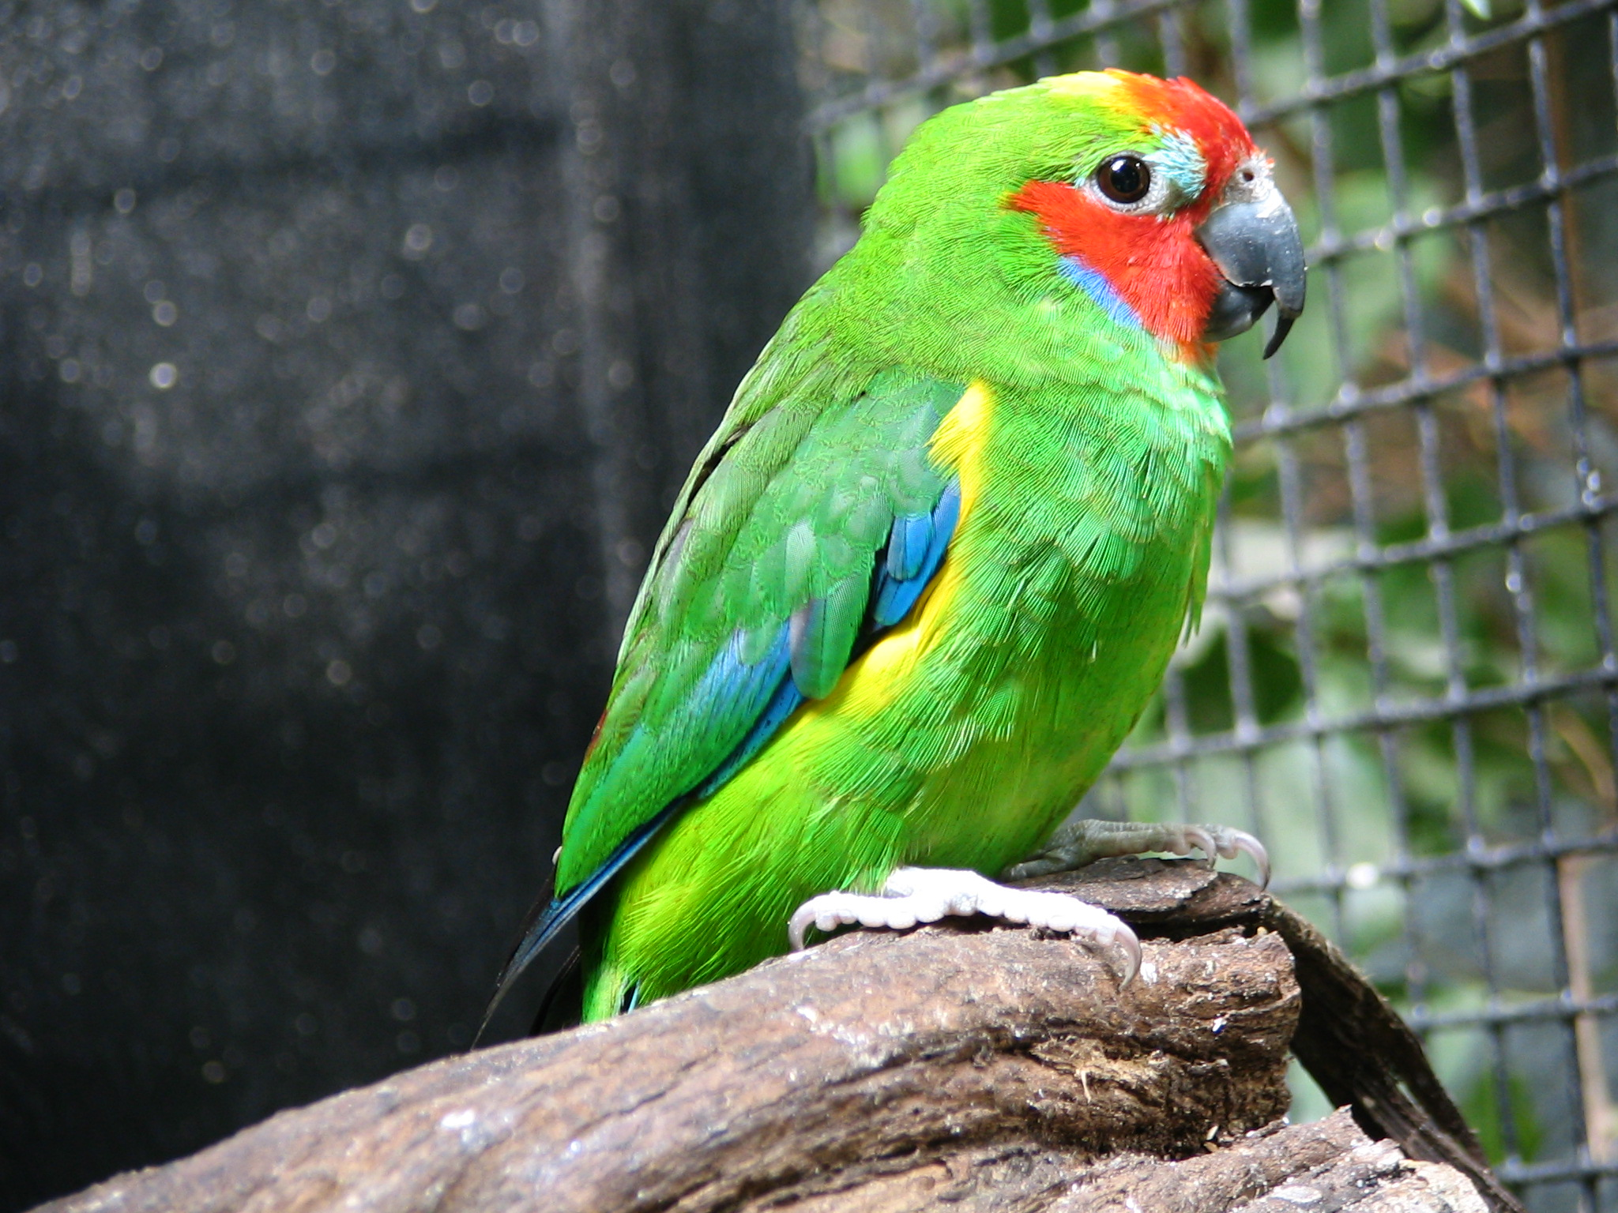
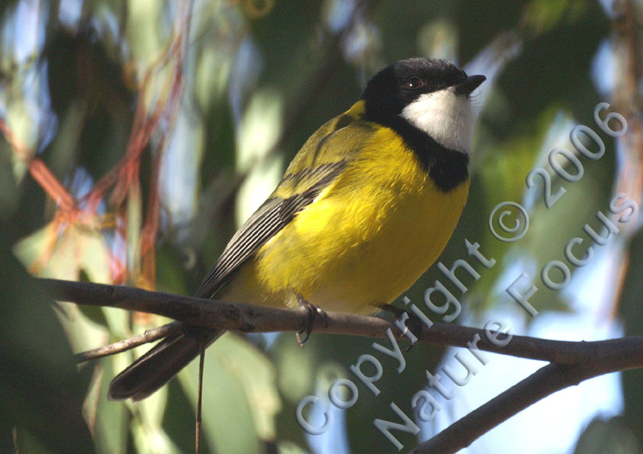

红玫瑰鹦鹉(Crimson Rosella) 东欧鞭鸟（Eastern Whipbird） 黑肩鳶（Black-shouldered Kite） 彩虹蜂蜜鸟（Rainbow Bee Eater）
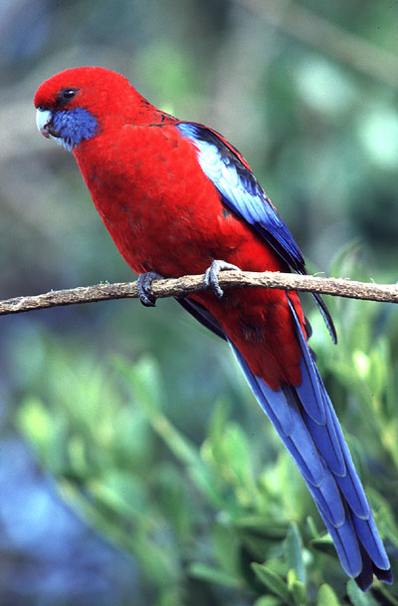
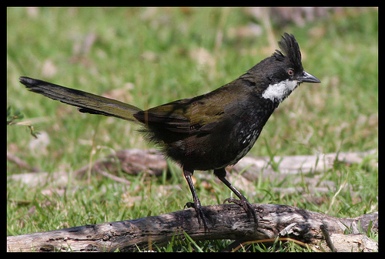
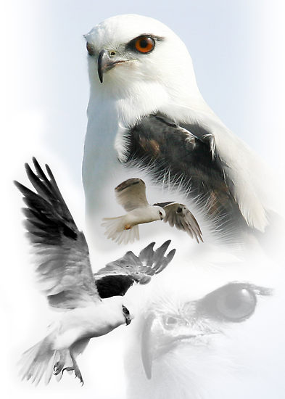
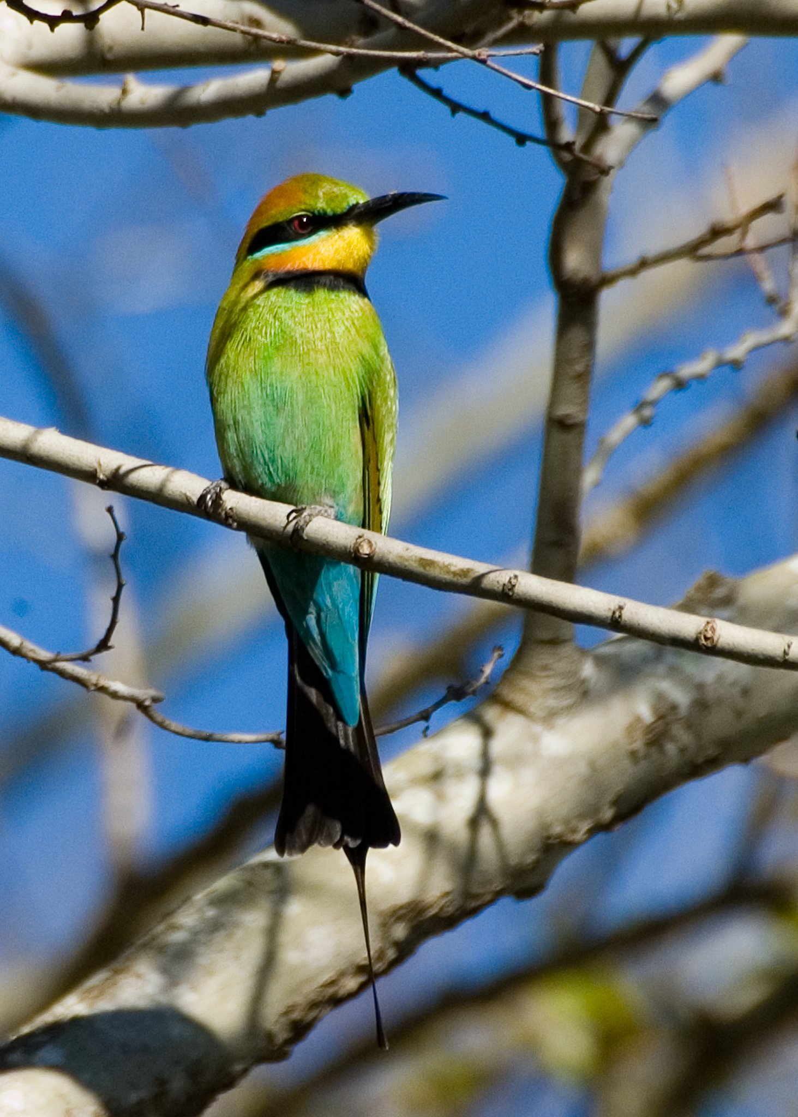

灰头知更鸟(Grey Headed Robin) 茶色布谷鸟（Brown Cuckoo Dove） 红斑点猫头鹰（ Red Boobook Owl） 澳洲王鹦鹉 (King Parrot)
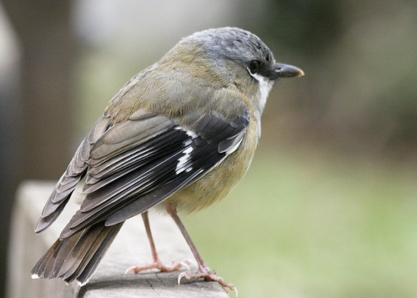
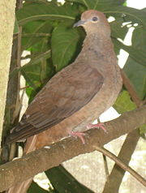
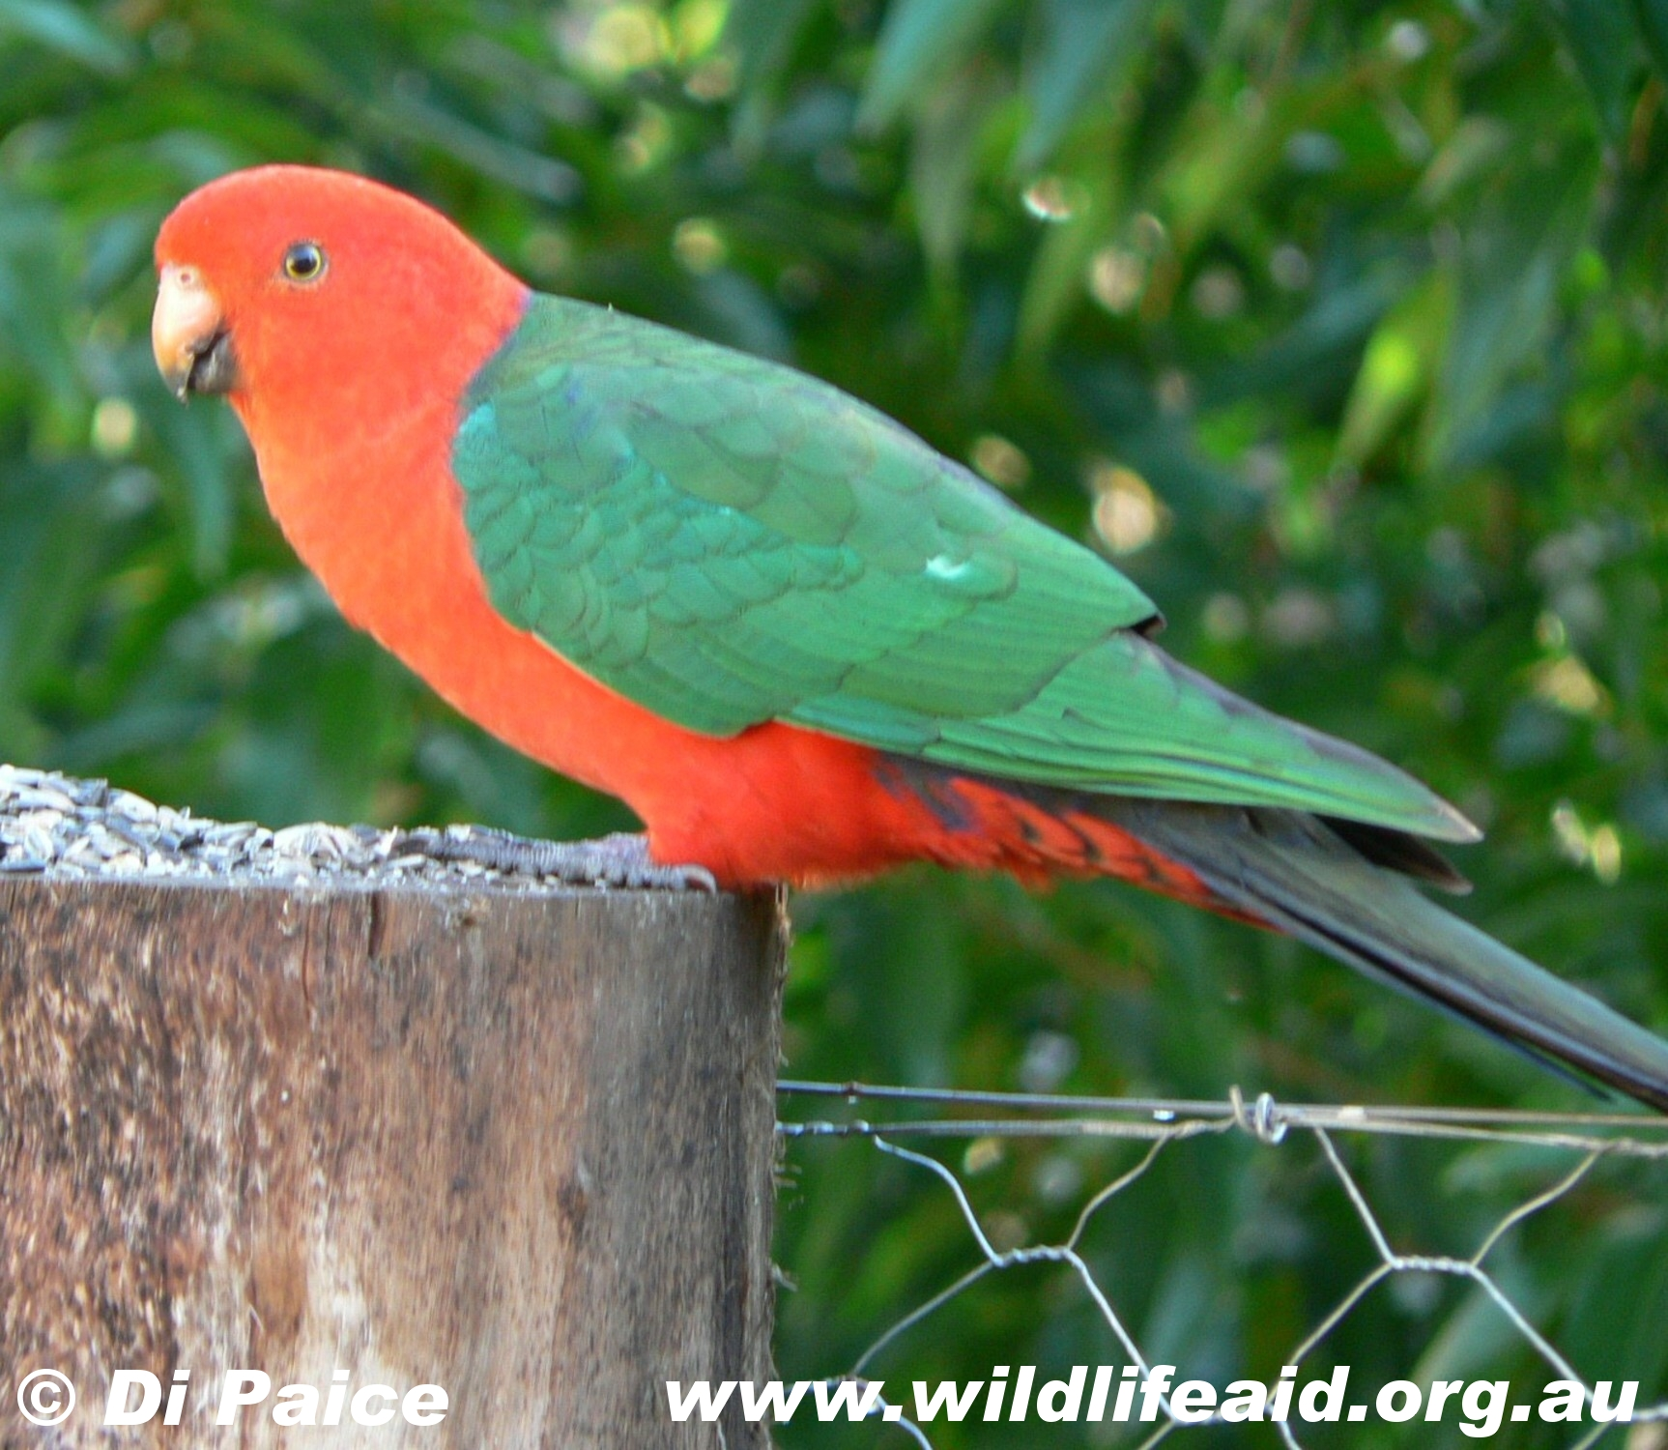
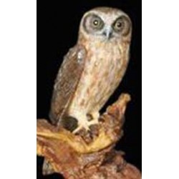

齿嘴大亭鸟（ Tooth-billed Bowerbird） 金亭鸟 (Golden Bowerbird ) 斑园丁鸟 (Spotted Catbird) 麦克利蜜鸟（Macleay’s Honeyeater）
